Настройка окон игры для EVE harvester 1.98

1. Настройки игры:
- разрешение клиента 1024х768;
- большинство настроек стандартные, настройки требующие изменения:
Auto Targeting, необходимо отключить;
Chat - > Auto Reject Invitations, необходимо включить;
Dueling - > Auto Reject Invitations, необходимо включить;
- расположение панели модулей — по умолчанию;
- язык клиента только английский;
- желательно настроить графику на минимум, это позволяет ускорить работу и уменьшить вероятность зависания клиента при работе с несколькими окнами;
- при закрытии окна клиента не должен появляться запрос на закрытие.

2. Настройка расположение окон в космосе:
2.1. Установить панель меню на минимальную ширину:
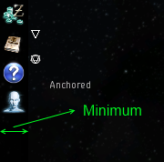

2.2. Расположить окна чтобы они не мешали дальнейшей настройке и не цеплялись друг за друга:
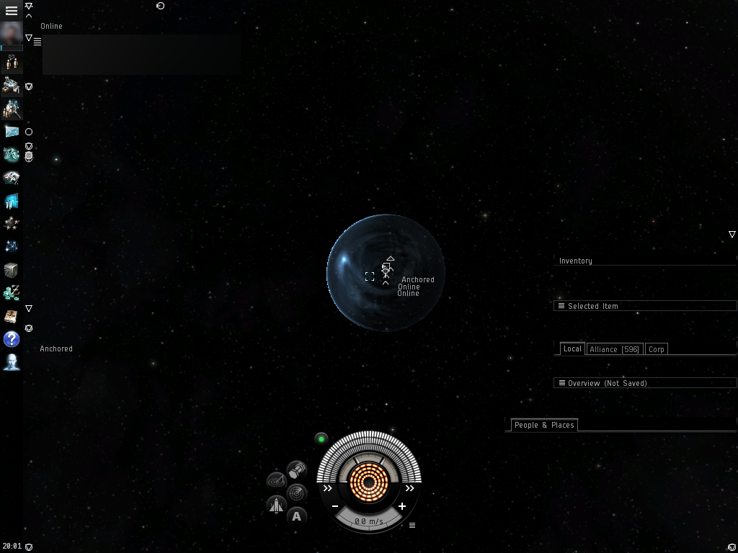

2.3. Установить окно Inventory на максимальную ширину, список установить на минимальную ширину. Высота окна минимальная. Трюм и дроны корабля должны быть закрыты:
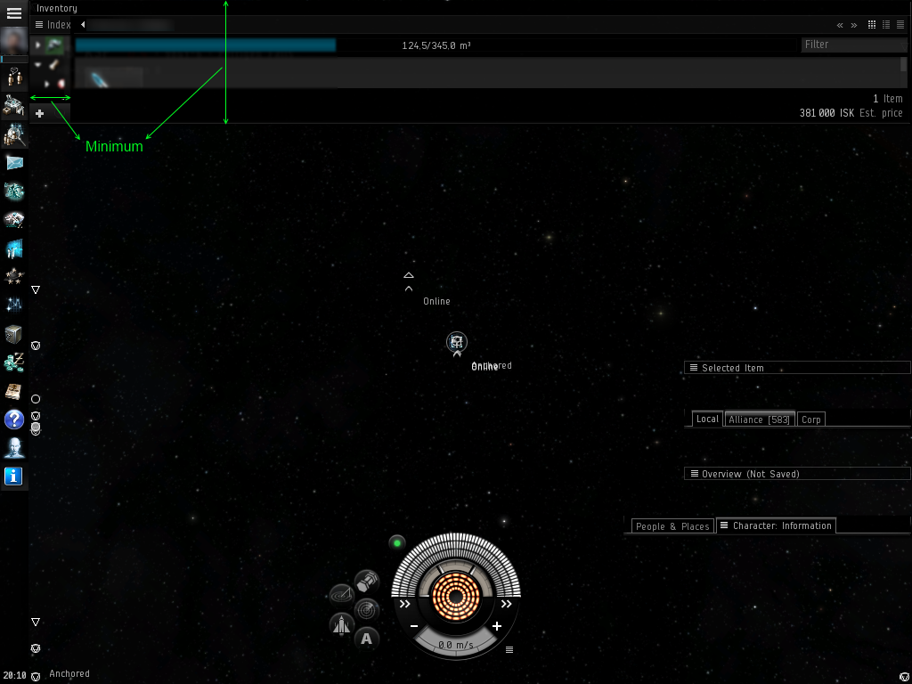
2.4. Установить ширину окна Inventory, как 2 минимальные ширины окна Local:
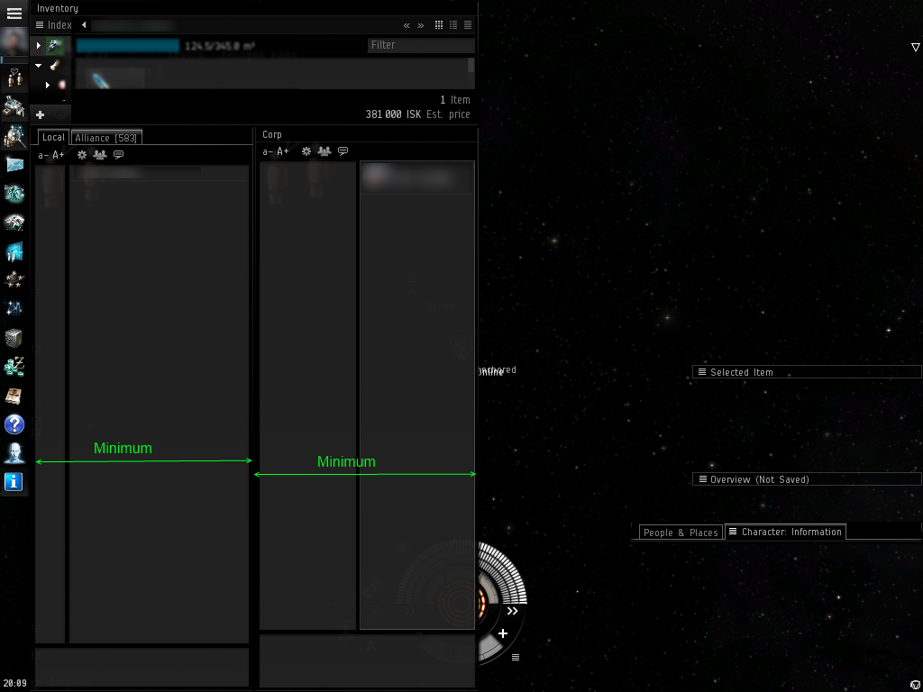
2.5. Оставить одно окно Local и установить вертикальный разделитель сообщений и пользователей минимально влево.
2.6. Установить окно Selected Items по высоте равное Inventory, по ширине на минимум. Прицепить окно к правой части экрана и уменьшить до минимума за левый край. В игре есть баг, при котором левый край окна сдвигается на 1 пиксел влево после выставления минимума окна. Не пытайтесь сделать окно меньше на этот пиксел, это то что надо:
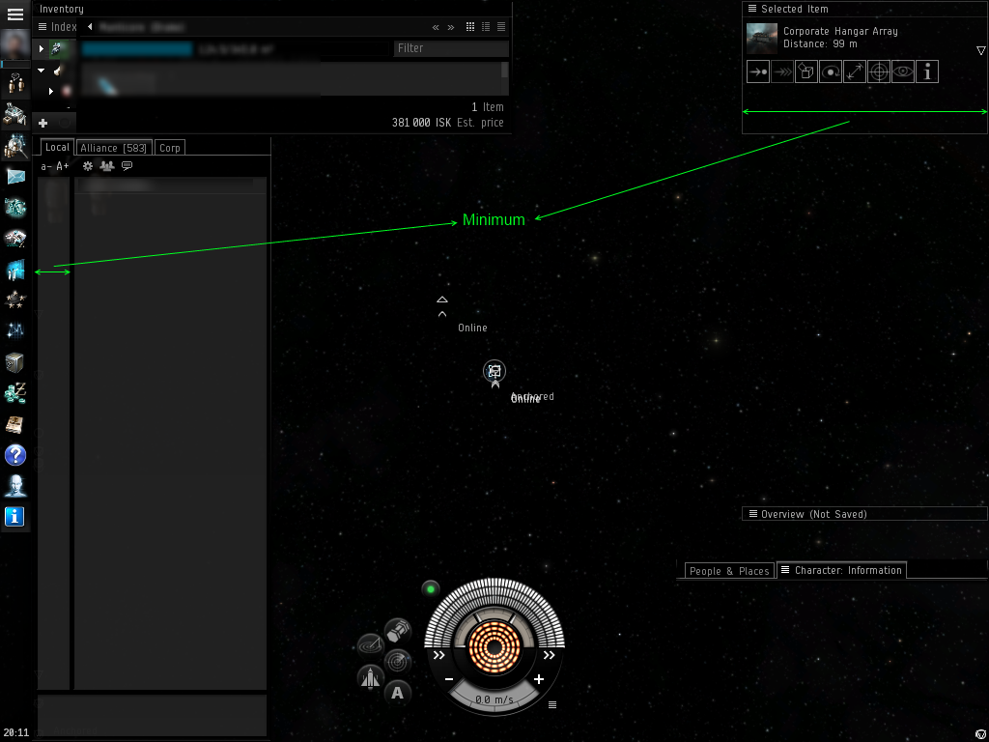
2.7. Расположить окно Peoples and Places под Inventory, справа от Local. Ширина минимальная, высота такова чтобы было видно ровно 7 закладок:
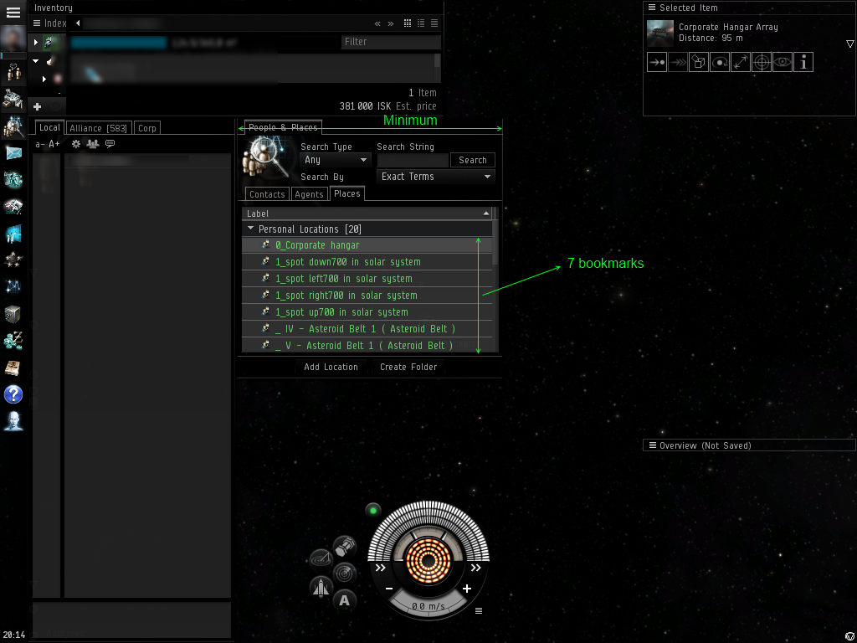
2.8. Установить окно Corphangar(Container) по ширине равное Peoples and places, по высоте растянуть на все оставшееся пространство:

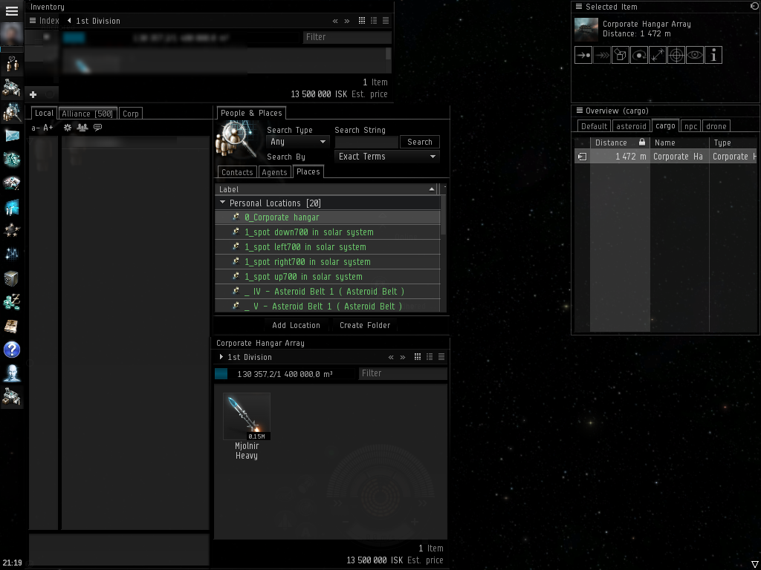

2.9. Установить окно Overview под Selected Item по высоте равное People and Places, а по ширине как Selected Item. Ширина колонок по умолчанию.

2.10. Настроить Overview.
Вкладка «default»: только Звездные врата(Stargates).
Вкладка «asteroid»: необходимые виды астероидов:
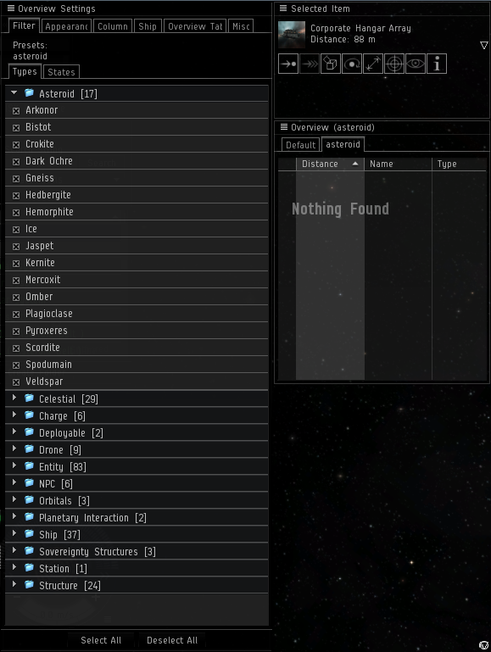

Вкладка «cargo»: корпангар и контейнеры:
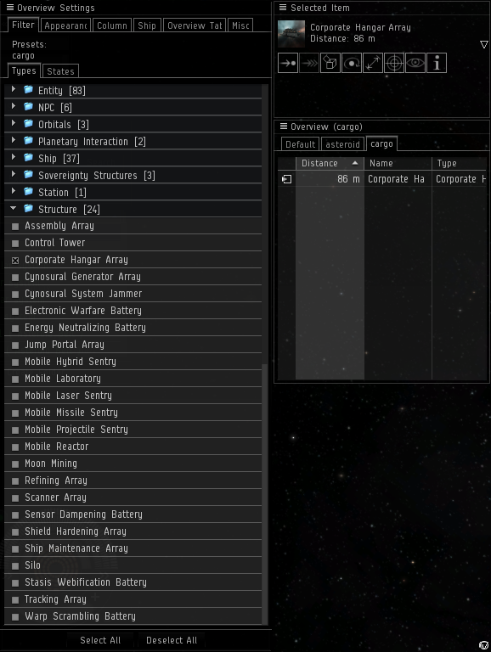

Вкладка «npc»: NPC пираты и обломки кораблей:
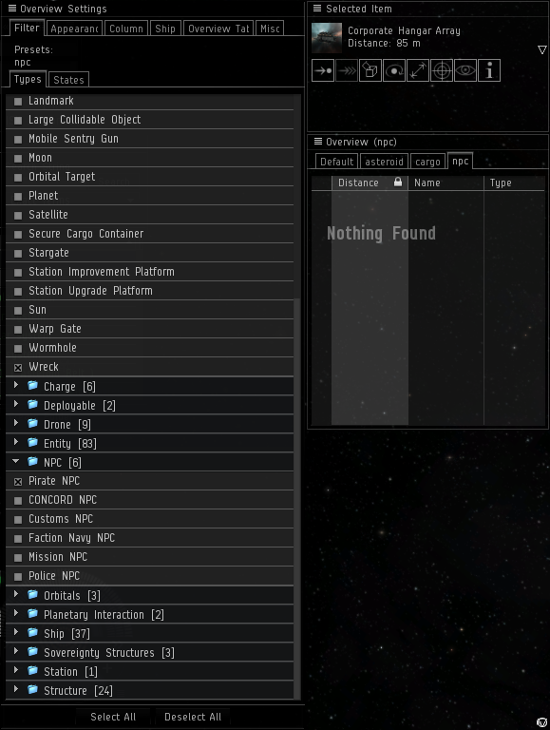
Вкладка «drones»: все типы дронов.

2.11. Окно Scanner

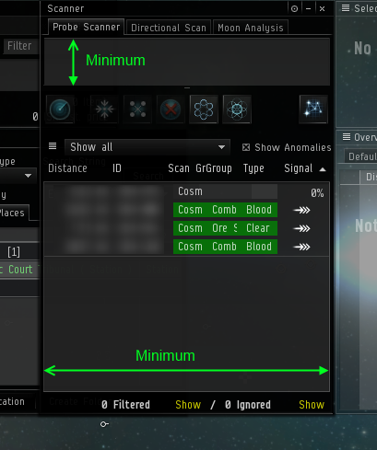

2.12. Окно Drones
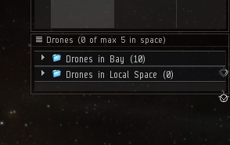
3. Настройка расположение окон на станции:

3.1. Выполнить пункты 2.1 — 2.5 для интерфейса станции. В пункте 2.3 трюм и дроны корабля должны быть отрыты, все остальное идентично.
3.2. Выполнить пункт 2.7 для интерфейса станции.
3.3. Окно Station services прицепить к правому краю на максимальную высоту и минимальную ширину:
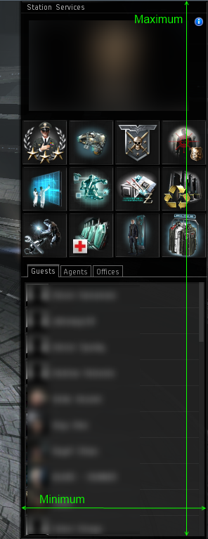

3.4 . Расположить окно Item hangar по аналогии с окном Corphangar из пункта 2.8.
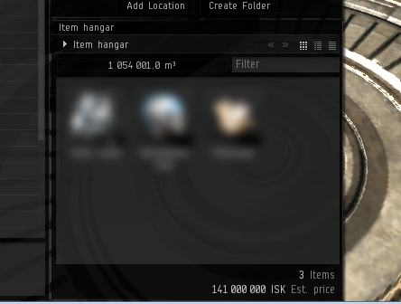

4. Настройки специфичные для ролей.
4.1 Для ролей связанных с копанием руды и льда в окне инвентаря должно быть активно окно руды, а не трюма.

5. Использование модуля Test для проверки размещения окон.
5.1 В приложение встроен модуль Test для проверки правильности размещения основных окон.
5.2 Для ее использования необходимо иметь хотя бы один добавленный аккаунт и запущенное окно игры с настроенными окнами.
5.3 Окно игры необходимо связать с аккаунтом. Сделать это можно в настройках аккаунта, раздел General, кнопка ”set”. Нажимаем кнопку, потом активируем окно игры и ждем 10 секунд пока программа определит окно.
5.4 Тест лучше всего проводить в белте с отрытой вкладкой астероидов в Overview и открытой вкладкой Local в чате.
5.5 Запуск теста осуществляется через пункт меню «Test->GUI Layout»
5.6 В результате теста в лог программы будут выведены данные о окнах и чате. Если в логе не мелькают надписи «NOT FOUND», кол-во и тип пользователей в Local чате соответствуют и расстояние до ближайшего объекта в Overview определено верно, то ваши настройки верны. В противном случае стоит повторить настройку окон.

Видео настройки окон можно посмотреть на www.youtube.com/watch?v=6ErJmywmg38
Более подробную информацию можно получить на сайте программы: www.eveharvester.com

